TOREK, 12.5.
Dobro jutro. Si v redu?
Prosim, da tisti, ki še niste poslali prepisa, da to naredite čim prej.
Prav tako pričakujem vaš klic za ocenjevanje SPO.
Dobili ste prijave za podaljšano bivanje in svetujem, da če predvidevate, da boste to potrebovali (mogoče samo 1x, 2x…), da otroka ravno tako vpišete. Hvala.

SLO
Danes boš spoznal-a še eno neumetnostno besedilo. To je recept. Recept že poznaš, saj mamica gotovo kuha in peče določene stvari po receptu iz kuharskih knjig. Palačinke imaš gotovo zelo rad-a. V NU str.60 si oglej recept in poskusi sam-a narediti te palačinke, seveda ob prisotnosti staršev. Nato reši še naloge na tej strani.

MAT
V zvezek: Vaja
Ponovimo

- Izračunaj
2 . 8 + 8 : 4 = ______________ 8 . 7 - 3 . 8 = ______________
7 . 6 + 4 x5 = ______________ 9 . 8 - 7 . 3 = ______________
9 . 3 + 24 : 3 = ______________ 7 . 6 - 0 . 2 = ______________

2. Blažka je kupila očala za 50 evrov in 4 pare nogavic po 2 evra. Koliko denarja je porabila?
Račun: _______________________________
Odgovor:_________________________________________________________

3.Seštej pisno. Pazi na podpisovanje E, D
 | 41 |  | 23 |  | 57 |  | 82
+ | 38 | + | 22 | + | 31 | + | 15
 | 56 |  | 48 |  | 66 |  | 13
+ | 41 | + | 31 | + | 33 | + | 5
 | 7 |  | 14 |  | 37 |  | 55
+ | 10 | + | 45 | + | 41 | + | 34

GUM
- URA DIRIGIRANJA
Danes te čaka poseben dirigentski izziv.
Oglej si posnetek na spodnji povezavi:
https://www.youtube.com/watch?v=cgaL-XV_7BM

Ob posnetku se nauči nekaj dirigentskih gibov 😊.
Gibe izvajaj sočasno z gledanjem videoposnetka. Videoposnetek pokaži še ostalim družinskim članom, ki se ti lahko pridružijo.
Ste ugotovili, kaj prikazuje dirigent s svojim dirigiranjem?

LUM

3D ROKA

Navodila si oglej tudi na spletu: https://klip.si/video/kako-narisati-3d-roko
Kaj potrebujete:
➢ List papirja
➢ Svinčnik
➢ Barvice/flomastri

Navodila:
- Korak: Pripravite si vse potrebne pripomočke.
- Korak: Dlan in del zapestja položite na A4 list papirja in s svinčnikom na rahlo narišite obris roke.

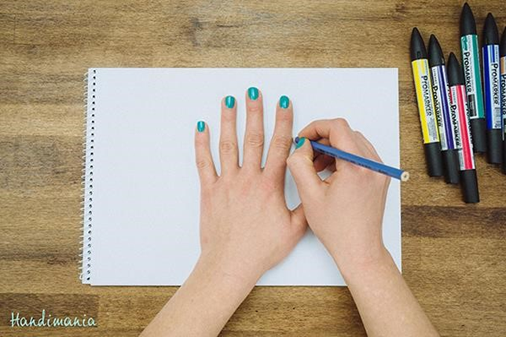

- Korak: Vzemite flomaster in od roba papirja do obrisa narišite ravno vodoravno črto.

Od točke obrisa do točke obrisa na drugi strani roke narišite navzgor ukrivljeno črto. Od tu naprej do konca lista ponovno narišite ravno vodoravno črto. In tako nadaljujete do vrha papirja.

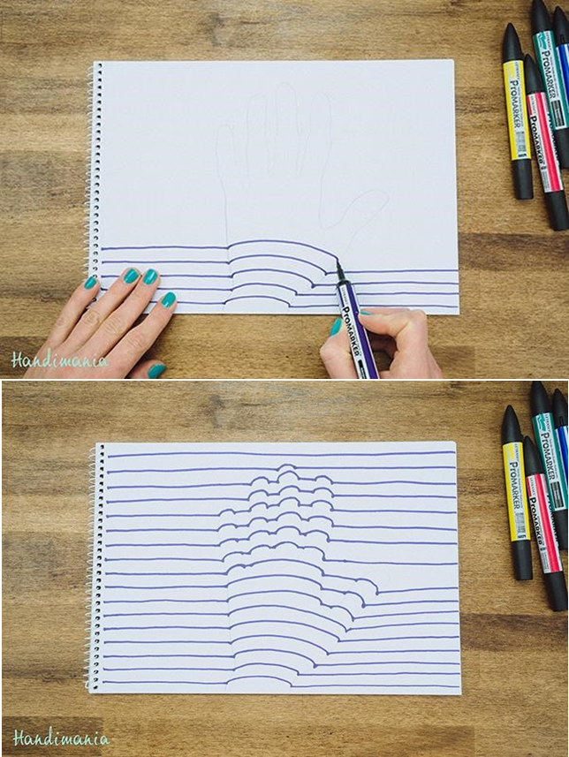
4.Korak: Zdaj je čas, da naredimo 3D roko bolj živo. Vzemite flomastre vsaj treh različnih barv in z njimi zapolnite del med osnovnimi črtami, ki ste jih narisali v 3. koraku. Pomembno je, da vedno ponovite isto zaporedje barv.

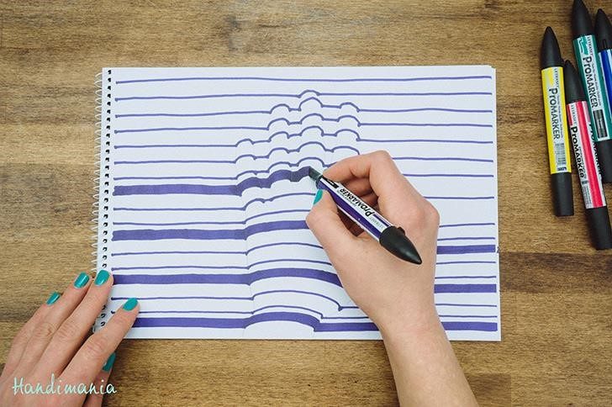

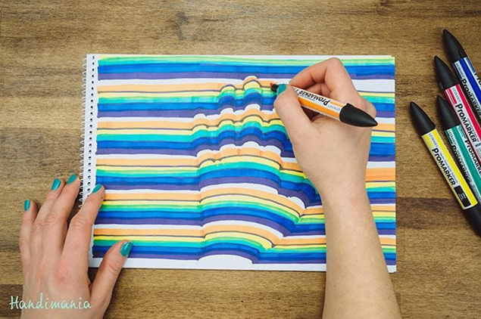

PROSTI ČAS
1. Spomin malo drugače:
Uporabimo lahko prazne posodice, npr. jogurtove lončke, ki jih prej pobarvamo, da se ne vidi skoznje. Pod te lončke skrijemo stvari v parih. Dva koščka čokolade, lesa, dve figi, frnikoli, dva kosma vate in podobno. Lončke med sabo premešamo. Kdor odkrije par, ga obdrži. Seveda imajo otroci, ki najdejo čokolado, več od igrice kot tisti, ki odkrijejo kos vate.
2. Potapljanje ladjic
Papir naj bo karirast, da boste lažje narisali polja. Vsak igralec dobi en list, kamor nariše ladjice. Nasprotni igralec ne sme videti nasprotnikovih ladjic, ker bo ugibal, kje se nahajajo. Polja označite vodoravno s 16 črkami, navpično pa s 16 številkami.
Narišite naslednje ladje: ena bojna ladja (ena zasede pet polj), tri križarke (štiri polja), štiri fregate (tri polja) in pet minolovcev (dve polji). Število ladij lahko poljubno tudi spremenite. Nato tekmovalca izmenično ugibata, kje so postavljene ladjice (npr. vprašate, ali se del ladje nahaja na polju C7). Kdor prvi najde oz. "potopi" vse ladjice, je zmagovalec.

